THỰC ĐƠN NHÀ TRẺ - MÙA HÈ TUẦN 2-4
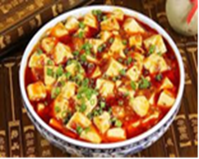 | 1. Thịt đậu sốt cà chua
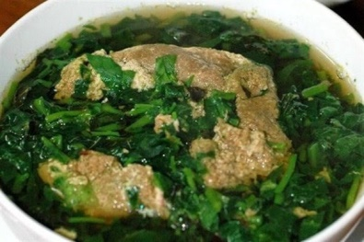 | 2. Cải xanh nấu cua
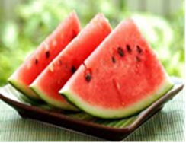 | 3. TM: Dưa hấu

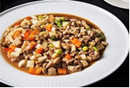 | 1. Thịt gà om nấm
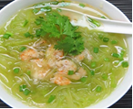 | 2. Canh bí xanh nấu tôm
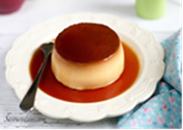 | 3. TM: Caramen

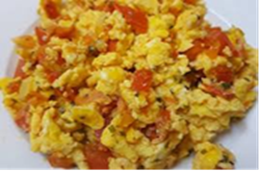 | 1. Trứng chưng thịt
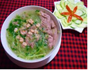 | 2. Canh bầu nấu tôm đồng
 | 3. TM: Chuối tiêu

 | 1. Tôm thịt rim
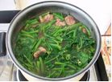 | 2. Rau muống nấu thịt
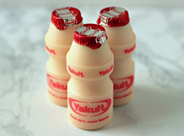 | 3. TM: Sữa chua uống Yakut

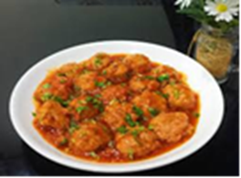 | 1. Thịt cá Basa sốt  cà chua
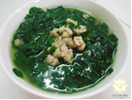 | 2. Rau ngót nấu thịt
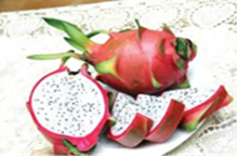 | 3. TM: Thanh long

 | Sữa bột  Grow IQ pluss

Sữa bột
Fresh nes Gold

Sữa bột
Vita Dairy

Sữa bột
Vita Dairy

Sữa bột
Grow IQ pluss

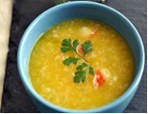 | 1. Cháo thịt bí đỏ
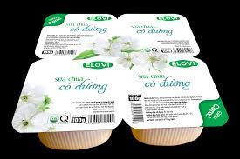 | 2. Sữa chua Elovi

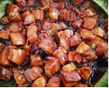 | 1. Cơm thịt kho tàu
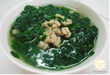 | 2. Canh rau ngót nấu thịt

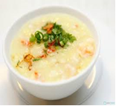 | 1. Cháo cá hồi
 | 2. Sữa chua uống Yakut

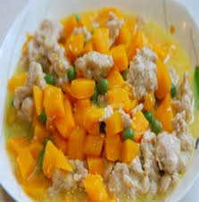 | 1. Cơm bí đỏ xào thịt
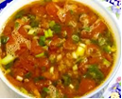 | 2. Canh riêu cua đồng

 | 1. Cháo thịt thập cẩm
 | 2. Váng sữa

